西港國中109學年 第2學期 第1次段考 二年級 地理科
- 選擇題： (第1~20題，每題3分；第21~30題，每題4分) (答案請寫在背面 答案欄 中)
- 附圖為亞洲分區圖，其中斜線涵蓋的區域有哪些共同特徵？ (甲)大多盛行季風 (乙)多以高原為主 (丙)主食為稻米 (丁)多為高度經濟發展國家 (A)甲乙 (B)乙丙 (C)丙丁 (D)甲丙。
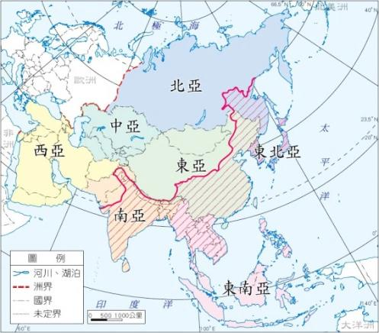
- 每年臺北國際旅遊展皆盛大舉辦，參展的單位極多。請問：在東北亞館中找不到下列哪一個國家的旅遊資料？ (A)日本 (B)南韓 (C)北韓 (D)中國。
- 朝鮮半島的地形骨幹太白山脈分布偏東，以下關於其地形特色的敘述，何者錯誤？ (A)平原多分布於半島西南沿海 (B)山區無河流分布 (C)太白山脈位在「豸」字型下半部，為半島地形的脊梁 (D)山脈走向和海岸平行，缺乏港灣。
- 下列有關朝鮮半島氣候特色的描述，何者有誤？ (A)全年有雨，乾溼季不明顯 (B)屬於溫帶季風氣候 (C)夏、秋季節偶受颱風侵襲 (D)半島南部的氣溫較高，利於農業發展。
- 日本位於溫帶季風氣候區，受到季風的影響，經常連日降雨。請問：該地區冬季主要的降雨模式為下列何者？
(A) 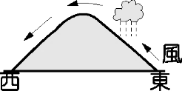 (B) 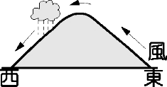
(C) 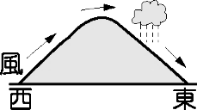 (D) 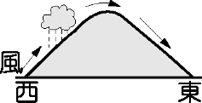
- 世界眾所矚目的「文金會」於2018年4月27日在朝鮮半島的「某地」登場，南韓總統文在寅與北韓領導人金正恩共同簽署了「板門店宣言」，鄭重宣布朝鮮半島將不再發生戰爭，新的和平時代已經開始。而該地也是韓戰後兩韓畫定停戰協議的地方。請問：「某地」應為下列何者？ (A)赤道 (B)北緯38度 (C)南緯38度 (D)0度經線。
- 韓國有句俗話：「泡菜是半個糧食」，餐桌上總少不了泡菜，尤其過冬之前是醃泡菜的季節。請問：這種習俗主要是配合韓國何項環境特色而形成？ (A)冬季嚴寒，缺乏新鮮蔬菜 (B)夏季酷熱，食物容易敗壞 (C)降水量少，無法種植蔬菜 (D)梅雨季長，食物保存不易。
- 韓劇和K-POP近年來在臺灣大為流行，如《女神降臨》、《寄生上流》、《屍速列車》、BTS、TWICE等。南韓利用影視產業的行銷，將「韓流」的風潮推廣到世界各地，請問這主要可帶動南韓國內何項產業活動的發展？ (A)高科技產業 (B)觀光業 (C)汽車業 (D)家電產業。
- 附圖為日本列島分布圖。圖中乙、丁分別為下列何者？ (A)乙：本州；丁：九州 (B)乙：四國；丁：九州 (C)乙：北海道；丁：九州 (D)乙：九州；丁：本州。
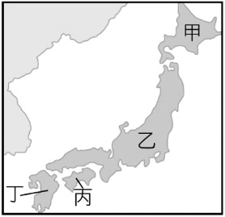
- 來自中國東北的欣欣到日本巡迴表演，發現日本的緯度雖與家鄉類似，但氣候卻比家鄉要來的溫暖多雨，她運用自己所學的地理常識來解釋這個現象。請問：下列哪一個解釋是正確的？ (A)因日本橫跨經度大，所以平均溫度較高 (B)因日本土地面積較小，所以溫溼多雨 (C)因日本四面環海，所以溫溼多雨 (D)因日本地勢較低，所以比較溫暖。
- 泡溫泉是日本的國民運動，除了一般民眾外，在日本的野溪溫泉中甚至也看得到猴子泡溫泉的情形。日本溫泉分布眾多與下列何者的關係最密切？ (A)居板塊接觸帶 (B)緯度低蒸發強 (C)地下水源充沛 (D)沿海暖流經過。
- 富士山是日本人心目中的聖山，也是日本的精神象徵，其標高為3,776公尺，比臺灣最高峰的玉山3,952公尺來得低，但在日本許多風景明信片中可發現，富士山的山頭常年積雪。請問：影響此一情形產生的主要因素為何？ (A)距海較近 (B)開發程度 (C)降水較多 (D)緯度較高。
- 「日本受海洋調節影響，與同緯度的溫帶季風氣候相較，其呈現溫差較小、較為溼潤的特色。」根據上文，下列四個氣候圖中，何者最有可能為日本？
(A) 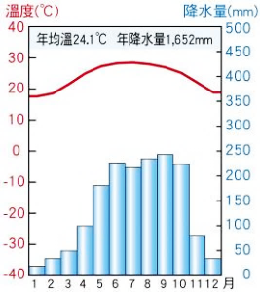 (B) 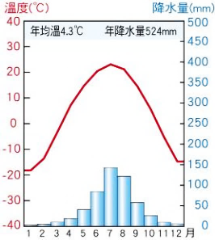
(C) 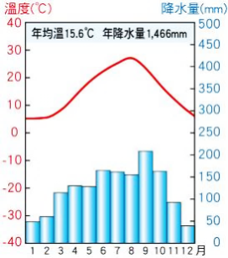 (D) 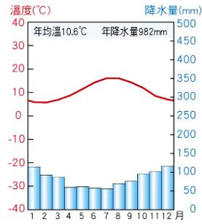
- 北韓首都和南韓首都皆位於半島的同側，此一現象與朝鮮半島的哪一項地理特徵關係最密切？ (A)東亞陸橋的聯絡位置 (B)脊梁山脈位居東部 (C)地殼不穩多火山、地震 (D)大多屬溫帶季風氣候。
- 南韓的經濟在政府主導下，前十大企業銷售總額已相當於全國生產總值45%。這樣的情形會導致下列哪一項結果？ (A)社會貧富差距擴大 (B)加速國際貿易萎縮 (C)中小企業活躍發展 (D)人民失業率逐年降低。
- 附圖為日本各地區感染新冠肺炎人數的分布圖，根據圖中資訊顯示，哪一個大島內的感染人數最多，需要留意限制行動以免擴大感染？ (A)北海道 (B)本州 (C)四國 (D)九州。
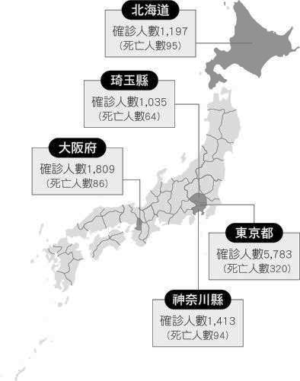
- 北韓政府不滿南韓政府縱容脫北者團體以大氣球散發批評金正恩的傳單，揚言發動軍事行動。請問：若不考慮其他因素，從地理位置來看，脫北者要讓「氣球傳單」飄在北韓上空，最好是利用哪一個季節的盛行風向才能順風而行？ (A)春季 (B)夏季 (C)秋季 (D)冬季。
- 近年來，日本、南韓推動智慧型農業政策，如農業產銷輔助人工智慧、無人駕駛耕耘機等，這項政策的推動除了因應未來市場需求以外，還受到什麼因素的影響？ (A)氣候異常愈發頻繁 (B)水土流失增加風險 (C)農業勞動人口減少 (D)國土空間嚴重不足。
- 力丸學習完東北亞的經濟發展後，自己整理了如附圖的東北亞經濟發展心智圖，圖中的甲、乙、丙應依序分別為下列何者？ (A)北韓、南韓、日本 (B)日本、北韓、南韓 (C)日本、南韓、北韓 (D)南韓、北韓、日本。
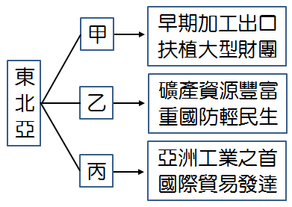
- 日本與南韓居臺灣人民出國旅遊目的地前幾名，人民對於日、韓兩國的動漫、遊戲，以及戲劇裡的浪漫景點愛不釋手，並且樂於前往「朝聖」！由上述可知，臺灣與日、韓兩國呈現出下列哪一情形？ (A)日、韓兩國藉由科技及媒體行銷文化 (B)日、韓透過殖民優勢，強行灌輸其文化 (C)日、韓兩國長期對臺灣占有貿易優勢 (D)日、韓的文化成功取代臺灣文化發展。
- 北韓發展工業的基礎，以下列哪些條件為重？ (甲)外國資金 (乙)水力發電 (丙)豐富礦產 (丁)先進技術 (A)甲乙 (B)甲丙 (C)乙丙 (D)丙丁。
- 「這個城市舊名漢城，位於漢江畔，昔日為朝鮮李氏王朝的首都，今日為南韓的首都，為朝鮮半島上最大的都市，也是全國交通和經濟中心。」上文所描述的是下列哪一個城市？ (A)平壤 (B)首爾 (C)東京 (D)京都。
- 南韓政府扶植Samsung(三星)與LG等大型財團，其電子產業享譽國際；但南韓發展工業時卻有一些條件不如北韓，下列何者為真？ (A)地形較崎嶇 (B)氣候較寒冷 (C)勞工素質較低 (D)礦產較缺乏。
- 南韓和臺灣在經濟發展上有很多相似的地方，但最大的差異應是下列何者？ (A)南韓目前以工業產品出口為主 (B)南韓早期主要發展輕工業 (C)南韓政府扶植大型財團 (D)南韓礦產不豐，仰賴進口。
- 近年來，由於南韓影視文化的廣泛傳播，「韓流」文化蔓延到許多國家，而南韓美食作為韓流的主要組成部分之一，也愈來愈被其他國家的民眾所接受。請問：下列何者是在推廣韓流的韓劇中，最不可能見到的美食？ (A)生魚片 (B)人參雞 (C)辣炒年糕 (D)泡菜湯。
- 「日本現有人口約1.26億，而65歲以上的人口已超過四分之一。其中，至少百萬人為癡呆患者，因此常發生失蹤或誤闖火車軌道不幸被撞身亡的事故。除了許多民間團體發起協助尋找失蹤人口的行動，政府也為了減輕家庭負擔，投入資源擴大社區看護範圍。」上述內容主要在說明目前日本哪一項人口現象所衍生出的問題？ (A)少子化 (B)人口老化 (C)都市人口過多 (D)勞動力不足。
- 南韓為二十國集團(G20)成員之一的世界主要經濟體，是擁有完善市場經濟制度的已開發國家。近年來，南韓致力發展的主要產業類型，不包括下列何者？ (A)文化產業 (B)汽車工業 (C)紡織工業 (D)消費性電子工業。
- 南韓與日本在天然資源上皆居於劣勢，但其利用何種優勢，成為全球的經濟大國？ (A)領先的工業技術 (B)龐大的人口總數 (C)優越的自然環境 (D)優良的陸運條件。
- 日本的汽車、電子、電器等，在全球市場占有率相當高，國際貿易發達。請問：日本積極進行海外投資與設廠，並擴展跨國企業的主要目的為何？ (A)降低生產成本 (B)提升國際形象 (C)實施經濟侵略 (D)提高就業機會。
- 在傳統韓屋中，最具代表性的特徵之一是「炕」，即利用廚房或屋外設置的灶爐燒柴產生的熱氣通過房屋底下的管道而烘暖整個房間。請問：「炕」的設計跟下列哪一項地理因素最為相關？ (A)水源 (B)地形 (C)緯度 (D)產業。

二年 班 座號 姓名：

答 案 欄 (第1~20題，每題3分；第21~30題，每題4分)
1. | 2. | 3. | 4. | 5. | 6. | 7. | 8. | 9. | 10.
D | D | B | A | D | B | A | B | A | C
11. | 12. | 13. | 14. | 15. | 16. | 17. | 18. | 19. | 20.
A | D | C | B | A | B | B | C | D | A
21. | 22. | 23. | 24. | 25. | 26. | 27. | 28. | 29. | 30.
C | B | D | C | A | B | C | A | A | C

